Projektlabor

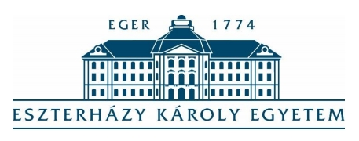True or False

**Témavezető: Készítette:**

Tajti Tibor Bialkó Klaudia (U7XMHT)

Pethe Marcell Zoltán (GO6DEL)

Lingvai Máté (Wlooo1)

Széplaki Tibor Béla (FBGTTN)

Eger

2020

Feladat:

Projektmódszer segítségével alkossunk. A munka lényege, hogy mindenki egy a saját produktumot létrehoz, amelyből egy közös munka eredménye születik. Munkánk több gondolati síkon futott, majd a végső elgondolás egy Quiz játék lett, mellyel Igaz vagy Hamis gombbal lehet válaszolni. A kérdések a játékon belül megadhatók, ezeket a gép később random dobja be.

Első fázisunk a Trello segítségével a feladatok megadása volt:

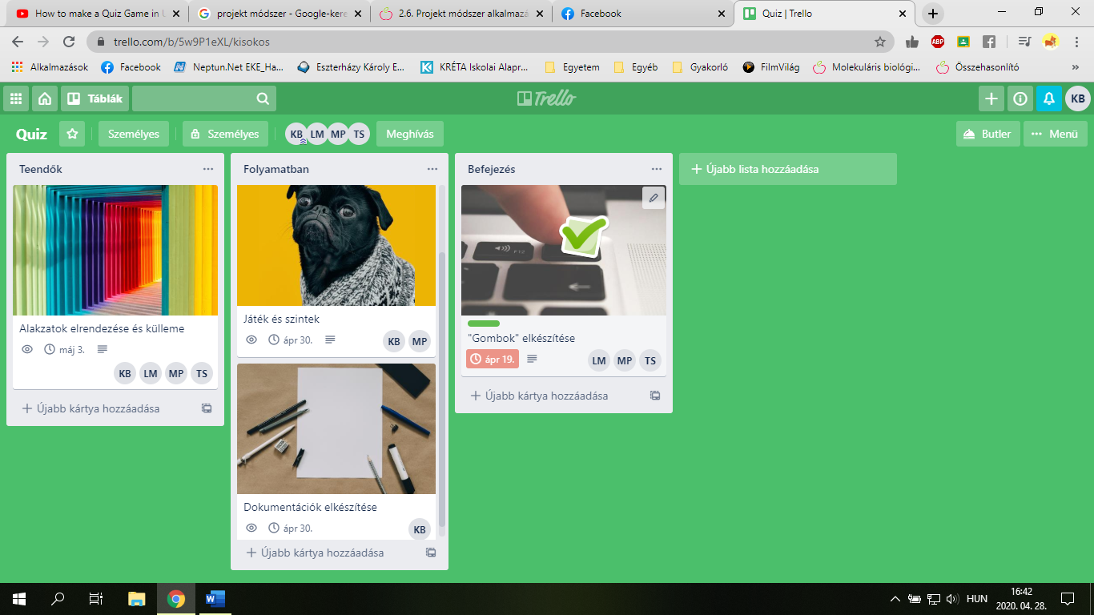

1. ábra: Trello feladatok felosztása, már folyamatok között

Pethe Marcell:

1. Választós felület megalkotása

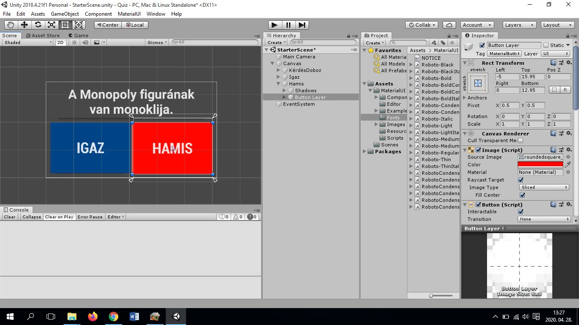Megterveztem a kérdező-választó felületet, ehhez egy kérdésdobozt, valamint 2 válaszadó gombot hozam létre. (igaz, hamis) A szélekhez igazítottam a dobozokat, valamint színeket állítottam, vastagabb betűtípust választottam.

1. Gombok működésének programozása, animálás

Programot írtam az igaz-hamis gombokra, melyek a válaszadás helyességét ellenőrzik. Majd elterveztem, hogy a játék írja is ki egy animációval, hogy helyes, vagy rossz a válasz. Ehhez a Unity animátorát használtam, a kiválasztott gomb a helyén marad, a másik gomb eltűnik, helyére megjelenik a ’HELYES’, illetve a ’ROSSZ’ felirat. Még egy kis programozással és igazgatással ennek a működését is tökéletesítettem.

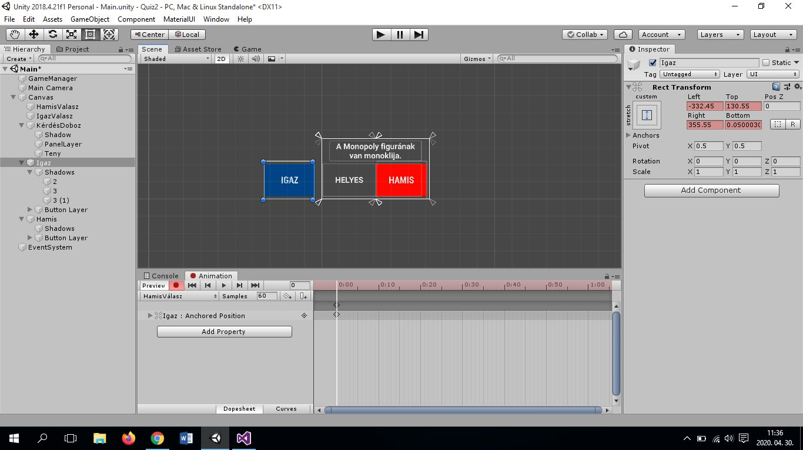

1. Ikon tervezése

Inkscape programmal egy logót terveztem a játéknak.

Bialkó Klaudia:

Létrehoztam a Kérdés C# Script-et. Szükségem volt egy üres osztályra, melybe a következőket írtam:

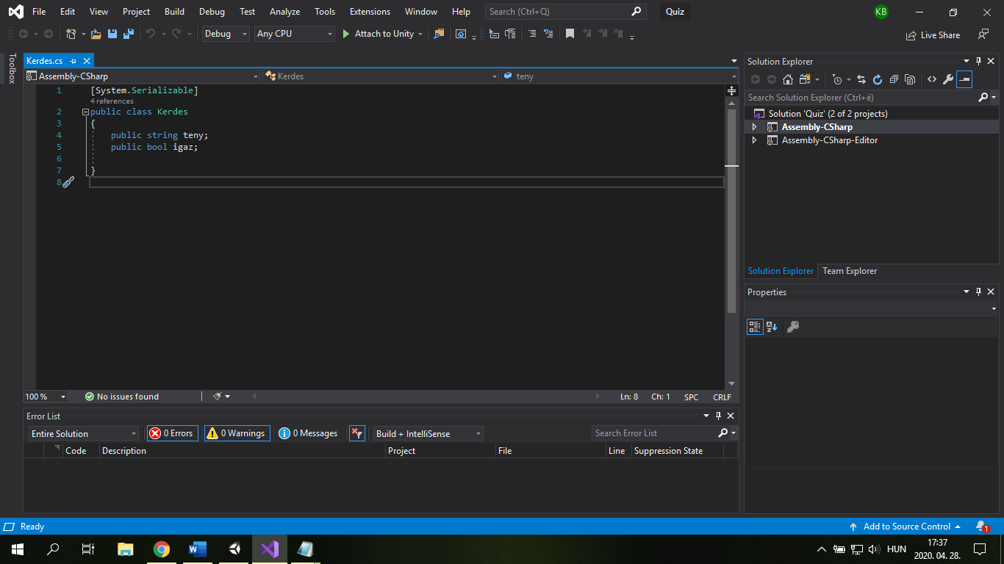

3. ábra: Kérdés Script

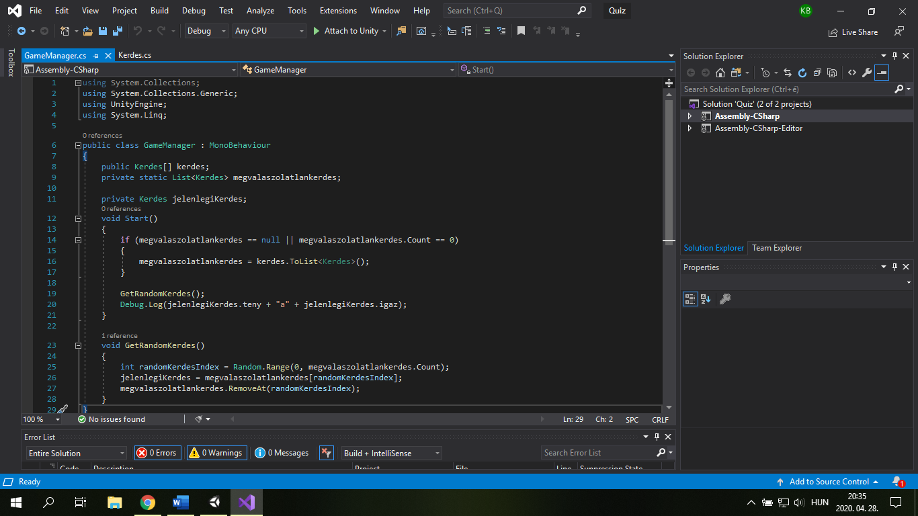

4. ábra: GameManager Script

Létrehoztam egy Kerdes listát a GAmeManager C# scriptben, itt tudjuk méretezni a játék kezdete előtt, hány kérdést szeretnénk megadni. Megadjuk a kérdést, majd kipipáljuk, hogy az igaz-e, ha hamis, akkor nincs pipa. Ezek később véletlenszeren lesznek megjelenítve.